Lección 10: El valor posicional y la recta numérica
- Comparemos métodos usando la recta numérica.

Calentamiento: Observa y pregúntate: Base diez y la recta numérica
¿Qué observas? ¿Qué te preguntas?
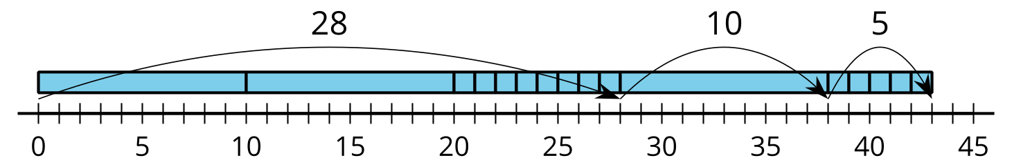

10.1: Comparemos representaciones
Clare restó y representó su trabajo con un diagrama en base diez.
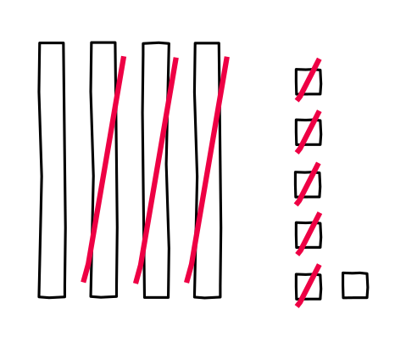
- Escribe una ecuación para representar el trabajo de Clare.
- Usa una recta numérica para representar el método de Clare.
- Encuentra el valor de $58−24$.
- Usa un diagrama en base diez para mostrar cómo pensaste.
- Usa la recta numérica para representar cómo encontraste el valor de $58−24$.

10.2: En la recta numérica
Diego está encontrando el valor de $33+45$. Él dice que puede contar hacia adelante de decena en decena y luego de unidad en unidad. Él usó una recta numérica para mostrar lo que quiere decir.
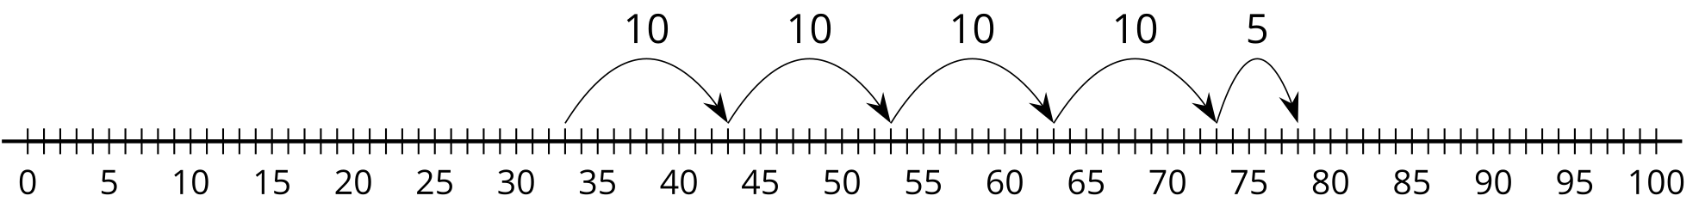
- Escribe una ecuación para mostrar la suma en el trabajo de Diego.
- Encuentra el valor de $23+24$.
- Usa una recta numérica para representar cómo pensaste.
- Encuentra el valor de $50−32$.
- Usa una recta numérica para representar cómo pensaste.
- Encuentra el valor de $40−26$.
- Usa una recta numérica para representar cómo pensaste.
© CC BY 2021 Illustrative Mathematics®

